项目： | 视频会议系统
分类： | 调研报告
密级： | C

Openmeetings视频会议功能
调研报告

北京中科辅龙计算机技术股份有限公司
修订历史记录
日期 | 版本 | 说明 | 作者
<年/月/日> | <x.x> | <详细信息> | <姓名>

评审意见
评审人 | 日期 | 评审意见 | 批准
<姓名> | 年/月/日
*注：通过OA文件传阅方式的评审，文档编写者需要将评审意见复制到本文档中以便备案。

1. 简介 5
1.1. 目的 5
1.2. 范围 5
1.3. 定义、首字母缩写词和缩略语 5
1.4. 参考资料 5
1.5. 概述 5
2. Openmeetings介绍及主要功能 5
2.1. 介绍 5
2.2. 通用特性 6
2.3. 主要功能 6
3. 与龙驭视频会议系统视频会议模块需求对照 7
3.1. 注册 7
3.2. 登录 7
3.3. 升级客户端系统 7
3.4. 设置视音频设备 7
3.5. 设置个人信息 7
3.6. 筹备会议 7
3.6.1. 调整会议安排 7
3.6.2. 取消会议 7
3.7. 召开即时会议 7
3.8. 召开正式会议 7
3.9. 举行会议 7
3.9.1. 发送文本信息 7
3.9.2. 发送视音频 7
3.9.2.1. 接收视音频 7
3.9.2.2. 设置视频布局 7
3.9.2.3. 调整麦克风音量 7
3.9.2.4. 调整扬声器音量 7
3.9.2.5. 调节视频质量 7
3.9.3. 共享屏幕 7
3.9.3.1. 共享桌面 7
3.9.3.2. 共享应用程序 7
3.9.3.3. 播放流媒体文件（视频、音频） 7
3.9.4. 远程控制 7
3.9.5. 发送文件 7
3.9.6. 共享文件 7
3.9.6.1. 下载共享文件 7
3.9.7. 使用电子白板 7
3.9.8. 管理参会人员 7
3.9.8.1. 邀请加入会议 7
3.9.8.2. 设置参会人员权限 7
3.9.8.3. 驱逐人员 7
3.9.9. 发起投票 7
3.9.9.1. 设计投票版 7
3.9.9.2. 投票 7
3.9.10. 举手发言 7
3.9.11. 同步客户端（集中控制） 7
3.10. 整理会议资料 8
3.10.1. 上传会议视频 8
3.10.2. 整理会议文字记录 8
3.11. 给用户留言 8

简介

目的
本文依照《FLTR-CL-RQ-20090323龙驭视频会议系统需求说明书.doc》对Openmeetings视频会议系统主要功能进行调研，为龙驭视频会议系统的设计实现做参考。

范围
本文档是保密文档，阅读范围仅限于北京中科辅龙计算机技术股份有限公司高层领导和Coolink平台项目组成员，其他人员需要获取该文档必须得到上述人员的授权。

定义、首字母缩写词和缩略语
参见《FLTR-CL-RQ-20090323龙驭视频会议系统词汇表》

参考资料
 | 文档名称 | 来源 | 编写日期 | 作者
 | FLTR-CL-RQ-20090323龙驭视频会议系统词汇表.doc | 北京中科辅龙计算机技术股份有限公司 | 2009-3-23 | 研发中心
 | FLTR-CL-RQ-20090323龙驭视频会议系统需求说明书.doc | 北京中科辅龙计算机技术股份有限公司 | 2009-4-29 | 研发中心

概述
本文依照《FLTR-CL-RQ-20090323龙驭视频会议系统需求说明书.doc》中的主要功能对Openmeetings进行对照调研。

Openmeetings介绍及主要功能

介绍
OpenMeetings是一个基于Flash（OpenLaszlo+Red5），支持多语言的开源视频会议与远程协助系统。它支持语音与视频并能够查看每一个协作者的桌面。提供白板，演示doc、ppt、pdf、jpg等文档。记录会议过程。

通用特性
- 界面美观
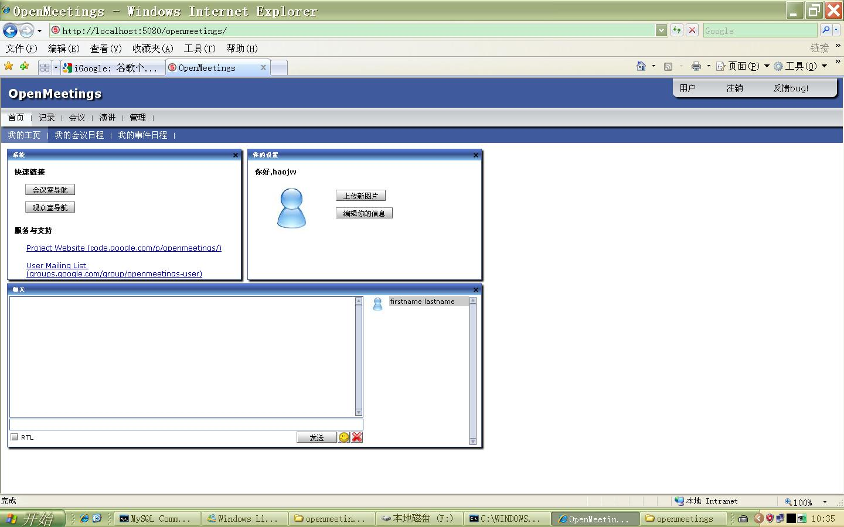
图1 Openmeetings首页
- 支持窗口停靠和拖拽
- 多语言支持
- 多格式文档支持，Openmeetings的文档支持通过几个开源项目提供，目前支持：.tga, .xcf, .wpg, .txt, .ico, .ttf, .pcd, .pcds, .ps, .psd, .tiff,.bmp, .svg, .dpx, .exr, .jpg, .jpeg, .gif, .png, .ppt, .odp, .odt, .sxw, .wpd, .doc, .rtf, .txt, .ods, .sxc, .xls, .sxi, .pdf等
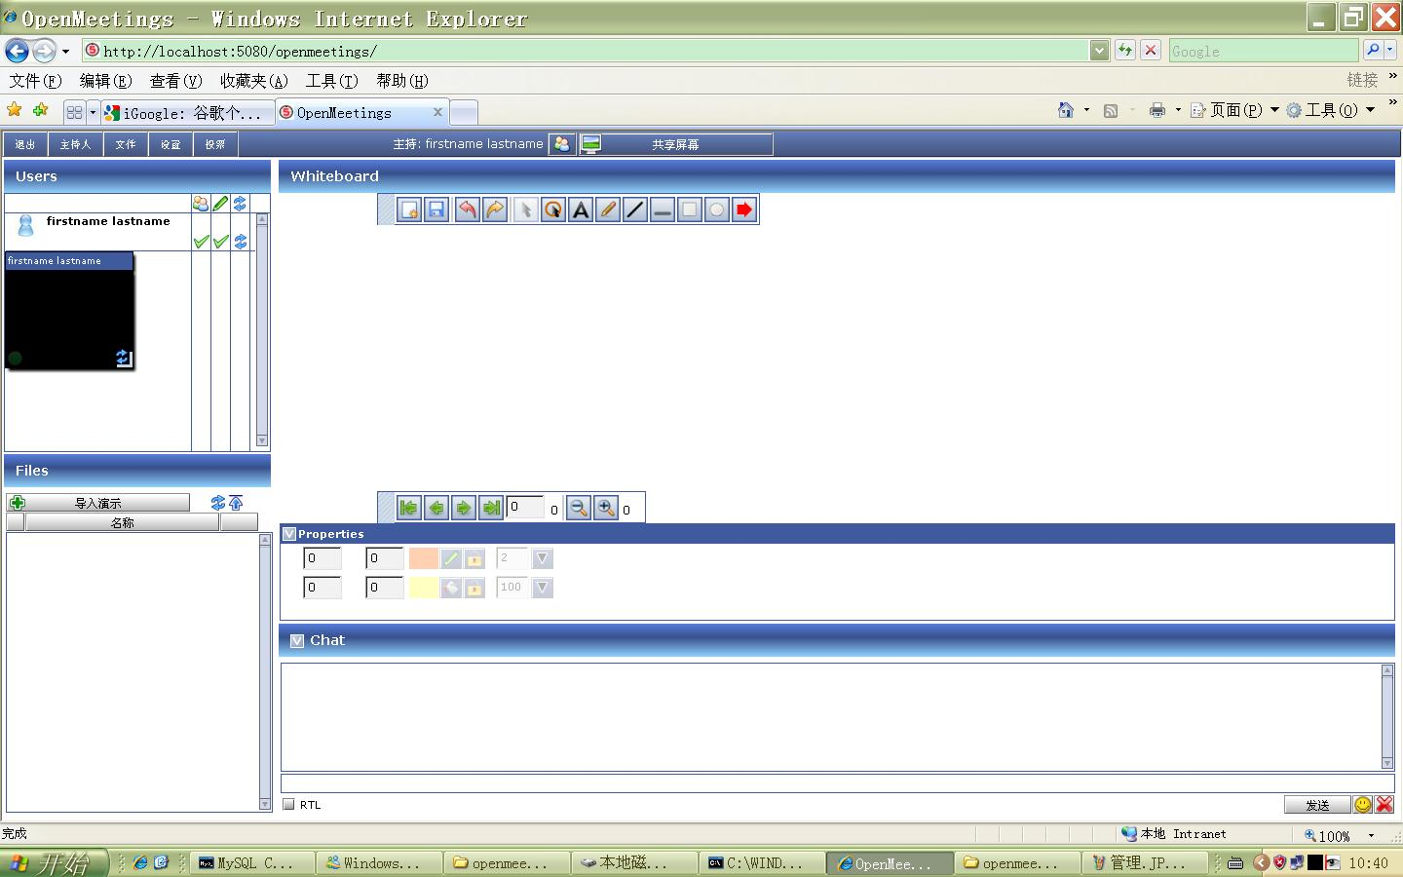
图二 Openmeetings会议界面

主要功能
- 登录
  - 用户名密码验证
  - 语言选择
  - 颜色风格
  - 传输质量
  - 是否记录登录
  - 注册
  - 支持键盘操作
- 个人操作
  - 会议日程
  - 事件日程
- 召开会议
  - 音视频设备设置
  - 文件共享
  - 共享文件白板讨论（支持格式由几个开源项目提供：OpenOffice用于office系列文件的白板转换；ImageMagick用于多种格式图像的处理和转换；GhostScript：阅读开放性文件格式的软件，协助openoffice提供在线共享pdf功能；SWFTools：将pdf文档转为flash格式在白板中播放；）
  - 保存白板
  - 屏幕共享
  - 投票及结果统计
  - 权限控制
  - 界面支持窗口拖拽，停靠
  - 会议录制：FFMpeg提供。当前版本的openoffice会议录制功能尚不完善
- 管理
  - 用户管理
  - 链接管理（踢人）
  - 组织管理：创建不同组织，以管理用户
  - 会议管理：创建、删除、修改会议
  - 会议室属性有：名称，参与者（4-1000人），模式（会议、演讲），备注，组织。
  - 配置
  - 语言管理
  - 数据备份（导入导出）

与龙驭视频会议系统视频会议模块需求对照
 | 是否支持 | 备注
注册 | 是
登录 | 是 | 与需求中不同，可选：语言、  颜色风格、传输质量、是否记录登录
升级客户端系统 | 否
设置视音频设备 | 是 | 不支持云台
设置个人信息 | 是 | 客户端功能
筹备会议 | 是 | 可提前新建会议室，并上传资料
调整会议安排 | 否
取消会议 | 否
召开即时会议 | 否
召开正式会议 | 是
举行会议 | 是 | 不能提供未到会议人员
发送文本信息 | 是
发送视音频 | 是
接收视音频 | 是
设置视频布局 | 是
调整麦克风音量 | 是
调整扬声器音量 | 是
调节视频质量 | 是
共享屏幕 | 是 | 部分
共享桌面 | 是
共享应用程序 | 否
播放流媒体文件（视频、音频） | 是
远程控制 | 否
发送文件 | 否
共享文件 | 是
下载共享文件 | 是
使用电子白板 | 是
管理参会人员 | 是
邀请加入会议 | 是
设置参会人员权限 | 是 | 主持人/白板使用等权限
驱逐人员 | 是 | 就系统，非就某个会议
发起投票 | 是
设计投票版 | 否
投票 | 是 | 有统计投票功能
举手发言 | 是 | 可申请为主持人
同步客户端（集中控制） | 否
整理会议资料 | 否 | 可结合FFMPEG录制会议
上传会议视频 | 否
整理会议文字记录 | 否
给用户留言 | 否
备注
其它功能：
- 支持组织管理，但每个用户同时只能登陆一个组织
- 支持用户数据导出，可导出选定组织的用户数据
- 自动保存会议室聊天记录至服务器，可手动清空

